Итоговое мероприятие в группе «Ягодка» коллективная работа «Звездное небо»

В преддверии праздника «Дня космонавтики» мы с детьми много говорили о космосе, читали, разгадывали загадки, заучивали стихи, рисовали, лепили, клеили, рассматривали картины. И эта стенгазета появилась на свет с помощью детских рук и моей небольшой выдумке. Как ни старайся, а звёзды пока не поддаются детскому освоению, поэтому я нарисовала звезды. Фон был закрашен синим цветом. А сами звёзды закрашены желтой гуашью. Нам показалась картина неполной, и мы изобразили летящие ракеты, выполненные из бумаги и раскрашены детьми. На этих ракетах мы отправились в гости к герою из мультфильма Лунтику. Вот так интересно, увлекательно и в то же время просто родилась наша стенгазета и стихи к ней.
Поднимаю голову вверх,
И глаза убегают вдаль.
А когда-то туда, ввысь,
Устремился его корабль.
Был решимости полон он,
И хотя охватывал страх,
Наш Гагарин в космос шагнул,
Чтоб остаться героем в веках.
Не забудем подвиг его,
Ведь не каждому суждено:
Быть героем своей страны,
Любоваться Землёй с такой высоты!
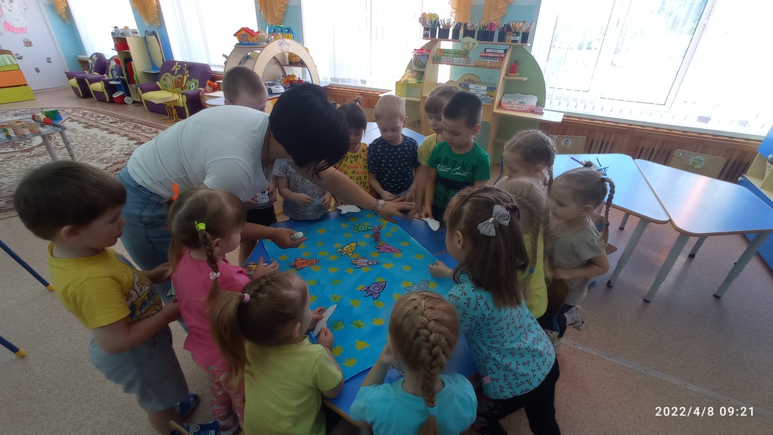

Шишигина Ю.А., воспитатель

